EIX 1: OPCIONS DE TRAJECTÒRIES DE REDUCCIÓ DEL DEUTE
Procés de participació sobre política pressupostària
Parlem de pressupostos (edició 2024)

https://participa.gencat.cat/processes/politicapressupostaria-2024
Explicació de l’eix
Conceptes
Capacitat o necessitat de finançament: diferència entre ingressos no financers i despeses no financeres en termes de comptabilitat nacional d’acord amb el Sistema Europeu de Comptes. Si els ingressos no financers superen les despeses no financeres diem que l’administració té superàvit, és a dir, té capacitat de finançament perquè té més ingressos que despeses. Si pel contrari, els ingressos són inferiors a les despeses diem que hi ha dèficit, és a dir, que l’administració no en té prou amb els seus ingressos i necessita acudir als mercats per a obtenir finançament.
Endeutament: es produeix quan l’administració pública té necessitat de finançar-se, ja que no té suficient amb els recursos propis i ha d’acudir al sector financer.
Càrrega financera: és la suma de les amortitzacions- retorn dels préstecs i valors- i els interessos i comissions que es paguen per disposar d’aquests recursos.
Evolució del deute: el deute s’incrementarà any a any sempre que hi hagi dèficit, és a dir, que els ingressos no financers siguin inferiors a les despeses no financeres.
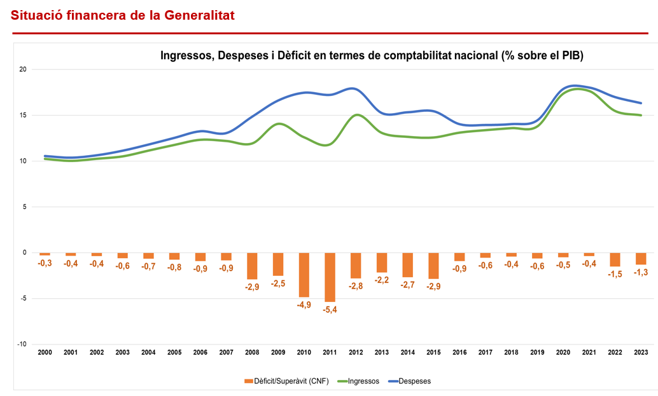
Font: Central d’informació econòmico-financera. Ministeri d’Hisenda.
En el període 2000-2023 el resultat de la Generalitat ha estat sempre deficitari. Aquest dèficit sostingut ha fet que el deute passés dels 15.000 M€ en 2006 als 86.000 M€ en 2023.
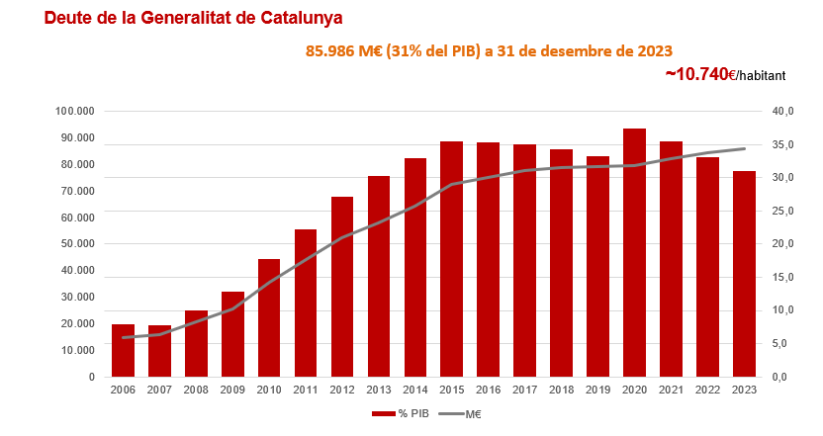
Aquest nivell de deute és significativament major al de la mitjana de les comunitats autònomes i superior als valors de referència d’acord amb la normativa d’estabilitat pressupostària i sostenibilitat financera- Llei Orgànica 2/2012, de 27 d’abril, d’Estabilitat pressupostària i sostenibilitat financera-, que estableix com a valor de referència el 13% del PIB.
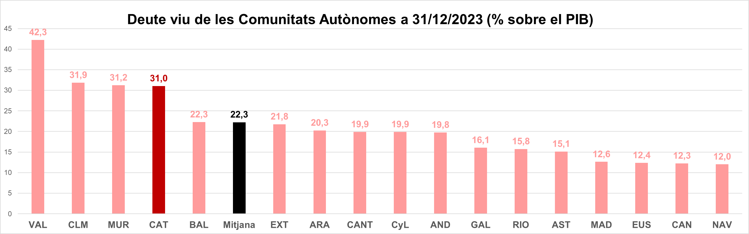
El cas de la Generalitat no és pas un cas aïllat i actualment gran part dels governs dels països desenvolupats mostren nivells d’endeutament superiors als de les anteriors dècades i al límit fixat per la normativa europea, i recollit a la normativa estatal, que estableix que el nivell de deute dels estats no pot superar el 60% del PIB.

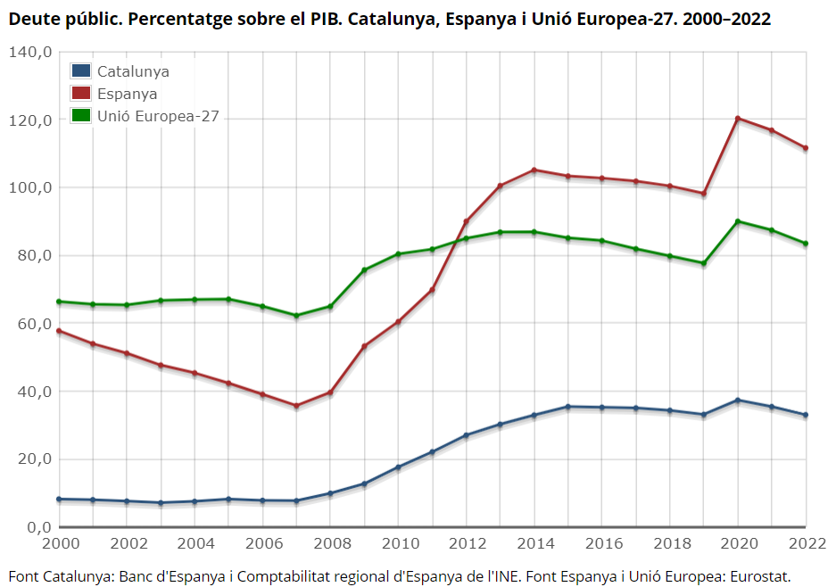
Davant d’aquest fet, diversos organismes internacionals, institucions fiscals independents, així com els corresponents governs, han posat de manifest la necessitat d’anar reduint aquests nivells de deute per a poder tenir major capacitat per a fer front els importants reptes que es preveuen en els propers anys.
Però per què pot ser un problema per a una administració pública el fet de tenir un elevat nivell de deute?
Un primer aspecte és la major dificultat d’assolir els objectius de deute fixats per la normativa en estabilitat pressupostària i sostenibilitat financera, i, per tant, de no complir amb aquesta normativa.
Per un altre costat, un elevat nivell d’endeutament significa que la càrrega de fer front a aquest deute (principalment el seu retorn i el pagament d’interessos), que ha servit per a finançar actuacions passades i presents, es trasllada a generacions futures, generant conseqüentment inequitat intergeneracional.
Un altre aspecte molt rellevant és que si s’arriba a volums elevats d’endeutament, i aquest no es redueix, cada cop s’acaben dedicant més part dels ingressos rebuts a pagar interessos i no per a finançar polítiques de despesa, com ara salut, educació, serveis de protecció social, ocupació o transports públics. És a dir, que els interessos es “mengen” part de la despesa que aniria a diferents polítiques rellevants per a la ciutadania. Això, mantingut al llarg del temps, pot suposar destacats riscos per a la sostenibilitat financera, i, per tant, de la seva continuïtat, dels nivells de prestació de serveis actuals de les polítiques de què és competent la corresponent administració.
Això és especialment rellevant si es van assolint cada cop majors nivells de deute, ja que cada cop, no sols aquests seran majors en termes absoluts, sinó que cada cop el deute serà més car en termes relatius, amb majors tipus d’interessos aplicats en ser percebuda aquella administració com de “major risc”. Aquest fet, portat a situacions més extremes, pot suposar importants dificultats per a finançar les operacions de la corresponent administració, i, per tant, de les seves polítiques.
En aquest sentit és important veure com ha evolucionat el pagament d’interessos en els darrers anys. Així, veiem com l’any 2014 els interessos van representar el 8,5% dels ingressos no financers de la Generalitat de Catalunya, amb un import d’uns 2.000 M€. Aquesta situació s’ha reconduït per la reducció dels tipus d’interès, però si bé va caure fins al 2,5% dels ingressos no financers en 2021, s’observa un repunt en els darrers anys i l’any 2023 van representar el 3,5% dels ingressos no financers, amb un import de 1.434 milions d’euros.

D’altra banda, i com ja s’ha comentat, quan major és el volum de deute major és el risc de que un augment de tipus d’interès consumeixi espai del pressupost en detriment de polítiques públiques. Així, per exemple, en una situació com la de la Generalitat on l’endeutament se situa en els 86.000 milions d’euros, un increment del tipus d’interès d’un punt implicaria un augment de la despesa d’interessos de 860 milions d’euros.
La importància d’aquest impacte es fa evident quan es constata que aquest import equival al que es va ingressar l’any 2023 en concepte de l’impost de successions (833 M€). O, que és una xifra molt similar a l’import destinat a la política de recerca, desenvolupament i innovació i superior a polítiques com l’habitatge o actuacions ambientals.
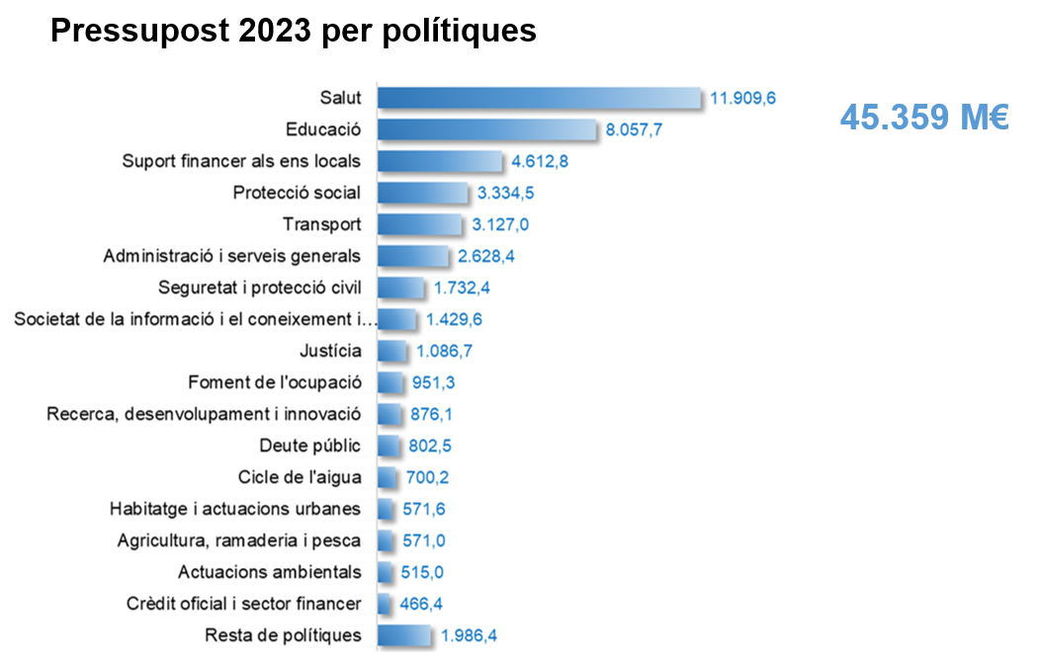
Així mateix, aquelles administracions públiques que presenten nivells elevats de deute, tenen menor marge o es troben més limitades per a poder fer dèficit en èpoques de recessió econòmica o davant casos excepcionals (com a ara una pandèmia), i per tant, per a finançar despeses necessàries en aquestes circumstàncies. Això vol dir que tenir nivells moderats de deute esdevé un coixí per a poder fer dèficit, i per tant acumular deute, en aquells períodes puntuals on és necessària una important intervenció de la despesa pública (per exemple, plans de xoc socials, suport a la creació o manteniment de llocs de treball...).
Totes aquestes qüestions són molt rellevants, i més tenint en compte que caldrà estar preparat per a fer front als reptes futurs, o inclús ja actuals, de l’envelliment de la població i, especialment, els associats al canvi climàtic. Poder assolir volums més moderats de deute facilita a les administracions públiques tenir més marge i capacitat per a poder finançar aquelles iniciatives que puguin contribuir en major mesura a fe front a aquests reptes.
D’acord amb els motius exposats, és important per a la Generalitat de Catalunya reduir el seu nivell d’endeutament, a fi d’assolir valors més moderats. Per a assolir aquesta fita, hi poden haver múltiples estratègies o trajectòries de reducció del deute.
L’objecte d’aquest eix de debat és discutir envers les diferents opcions de trajectòries de reducció del deute que es plantegen, a fi de poder manifestar quines opcions poden ser les més preferides per part dels participant en aquest eix, i d’aquesta manera, ser considerades dins del marc de planificació de les finances públiques de la Generalitat.
A quines decisions pressupostàries donarà suport aquest eix de debat?
Els resultats obtinguts en aquest eix de debat en els diferents canals de participació serviran per a informar la presa de decisions relatives a la definició de l’estratègia fiscal de la Generalitat de Catalunya, la qual es plasma en el denominat marc fiscal a mitjà termini. Aquest marc fiscal determina els objectius financers/fiscals a assolir, tot complint amb la normativa d’estabilitat i sostenibilitat pressupostària que estigui vigent. Per tant, les decisions que es prenguin en aquest àmbit, tot considerant la informació recollida pel procés participatiu, podran incidir en la definició de l’esmentat marc fiscal a mitjà termini, i, conseqüentment, en el marc pressupostari a mitjà termini i en els pressupostos anuals compresos, afectant entre altres, el màxim de despesa a ser pressupostada (anomenat com a sostre o límit de despesa).
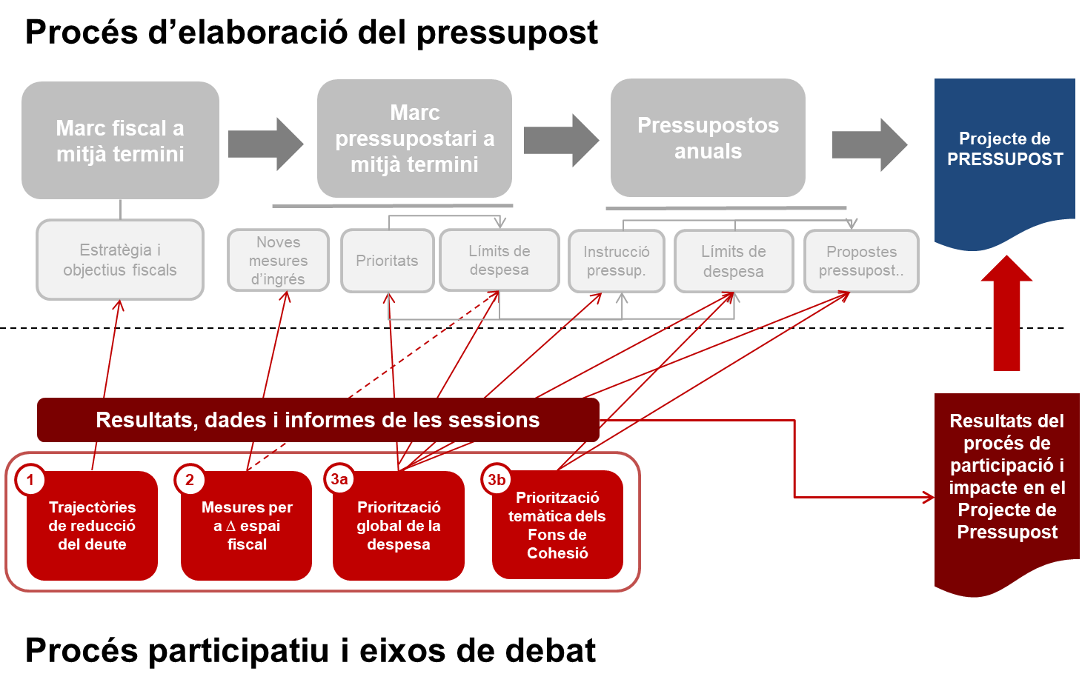
Situació actual
El deute del conjunt del sector públic de la Generalitat de Catalunya (és a dir, el de la Generalitat més les seves entitats adscrites), fins a 31 de desembre de l’any 2023, d’acord amb els termes del protocol de dèficit excessiu, és de 85.986 milions d’euros, que equival al 31% del PIB de Catalunya. Aquest nivell de deute és superior al de la mitjana de les comunitats autònomes (22,3%) i al del valor de referència indicat a la normativa d’estabilitat pressupostària i sostenibilitat financera (13%).
En el període entre el 1995 i 2007, el deute del conjunt del sector públic de la Generalitat de Catalunya es va moure al voltant del 8% del PIB, però arran de l’esclat de la crisi econòmica del 2008/2009, i la realització d’importants dèficits, el deute va créixer molt ràpidament fins a assolir un valor del 30% al 2013. El ritme de creixement del deute es va desaccelerar de manera molt important, i durant el període 2014-2022 el deute s’ha estancat i ha oscil·lat a l’entorn del 33%-35 % del PIB, tot i l’existència d’alguns períodes de lleugera reducció en aquesta ràtio (2017-2019 i 2021-2022), especialment gràcies al creixement de l’economia.
La magnitud de l’actual deute equival a més de 10.000 euros per habitant i, per a considerar-la en termes relatius, suposa més de 2,5 vegades els ingressos corrents anuals de la Generalitat. És a dir, si es volgués retornar tot el deute de cop, seria equivalent a dedicar-hi tots els ingressos durant 2 anys i mig, sense dedicar cap euro a les polítiques de despesa que n’és competent (salut, educació, serveis socials, transports, seguretat...).
Aquest nivell d’endeutament es considera elevat i cal que la Generalitat de Catalunya redueixi el seu deute per tal d’evitar els esmentats problemes associats a un elevat nivell de deute i poder fer front als reptes futurs amb una millor posició.
Principals xifres a destacar:
- El deute del sector públic de la Generalitat de Catalunya, d’acord amb els termes de la normativa d’estabilitat pressupostària, se situa a 31 de desembre del 2023 en 85.986 milions d’euros, un 31% del PIB de Catalunya.
- El deute ha passat d’un 8% del PIB al 2007 al 31% actual. Des del 2014, el deute se situa principalment al voltant del 33%-35% del PIB.
- D’acord amb la normativa d’estabilitat pressupostària, el màxim de deute d’una comunitat autònoma hauria de ser del 13 % del PIB.
- El nivell de deute actual equival a més de 10.000 euros per habitant, quan al 2010 no arribava als 5.000.
- Si es volgués retornar de cop tot el deute que té la Generalitat, es necessitaria dedicar tots els recursos, i no gastar res (en salut, educació, serveis socials i la resta de polítiques), durant més de 2 anys i mig.
- Catalunya té un endeutament superior al de la mitjana del conjunt de les comunitats autònomes, que és del 22,3%.

Opcions plantejades en el debat
Per a aquest eix de debat es plantegen 3 opcions diferents de possibles estratègies o trajectòries de reducció del deute, les quals són representatives de diferents famílies d’alternatives en aquest àmbit. Aquestes 3 opcions suposen diferents trajectòries de reducció del deute, amb els seus corresponents impactes pel que fa a terminis, nivell de deute, creixement de la despesa i pagament d’interessos.
En el quadre que es mostra a continuació es mostren els principals trets d’aquestes 3 diferents opcions:
 |  | OPCIÓ 1 |  | OPCIÓ 2 |  | OPCIÓ 3
 |  | Forta reducció inicial, i més suau després, a mitjà termini |  | Reducció constant mitjana a mitjà-llarg termini |  | Reducció constant lenta i a llarg termini
Ritme de reducció del deute |  | Reducció concentrada en els primers anys i posteriorment més moderada |  | Mitjà en tot el període |  | Moderat/baix en tot el període
Període |  | Mitjà termini  (10-15 anys) |  | Mitjà- llarg termini  (15-20 anys) |  | Llarg termini  (superior a 20 anys)
Nivell de deute en el conjunt del període |  | Alt en els primers anys, i moderat en els següents |  | Alt en gran part del període |  | Molt alt en gran part del període
Ajust: via despesa i/o via ingressos. |  | Ajust significatiu a l’inici del període amb una reducció o manteniment de la despesa i/o increment dels ingressos en els primers anys i ajust moderat en la resta d’anys. |  | Ajust mitjà en tot el període |  | Moderat/baix ajust en tot el període
Pagament d'interessos/Risc davant un increment dels tipus d’interès |  | Menor despesa per interessos i baix risc davant d’un increment dels tipus d’interès |  | Major despesa per interessos i alt risc davant d’un increment dels tipus d’interès |  | Elevada despesa per interessos i un risc molt alt davant d’un increment dels tipus d’interès

Gràficament, les trajectòries d’aquestes 3 opcions de reducció del deute es poden visualitzar de la següent manera:

Aquestes 3 opcions tenen associats diferents “avantatges” i “desavantatges”, com ara un menor/major pagament d’interessos, el manteniment d’un menor/major volum de deute durant el període, un assoliment més ràpid o més lent de volums de deute més moderats o la contenció menys o més moderada del creixement de la despesa.
L’objectiu del debat és poder conèixer en major grau quin tipus d’opcions podrien ser les més preferides, havent-se considerat els seus respectius “avantatges” i “desavantatges”, a fi de ser considerades en la definició d’una estratègia de reducció del deute.
Documentació de referència
- Objectius i seguiment de l'estabilitat i la sostenibilitat financera (Deute)
- Endeutament del sector públic
- Estadístiques i indicadors financers, apartat d’ “Altres indicadors financers”
- Pressupostos Oberts, apartat de “Resultats fiscals”
Límits del debat
El principal límit d’aquest eix de debat de circumscriu al compliment de les lleis i normativa a la qual està subjecte la Generalitat de Catalunya, així com a l’àmbit de les competències que té la Generalitat en les polítiques sectorials en les quals hi intervé.

